口舒爽含氟漱口水
使用方法之標準流程

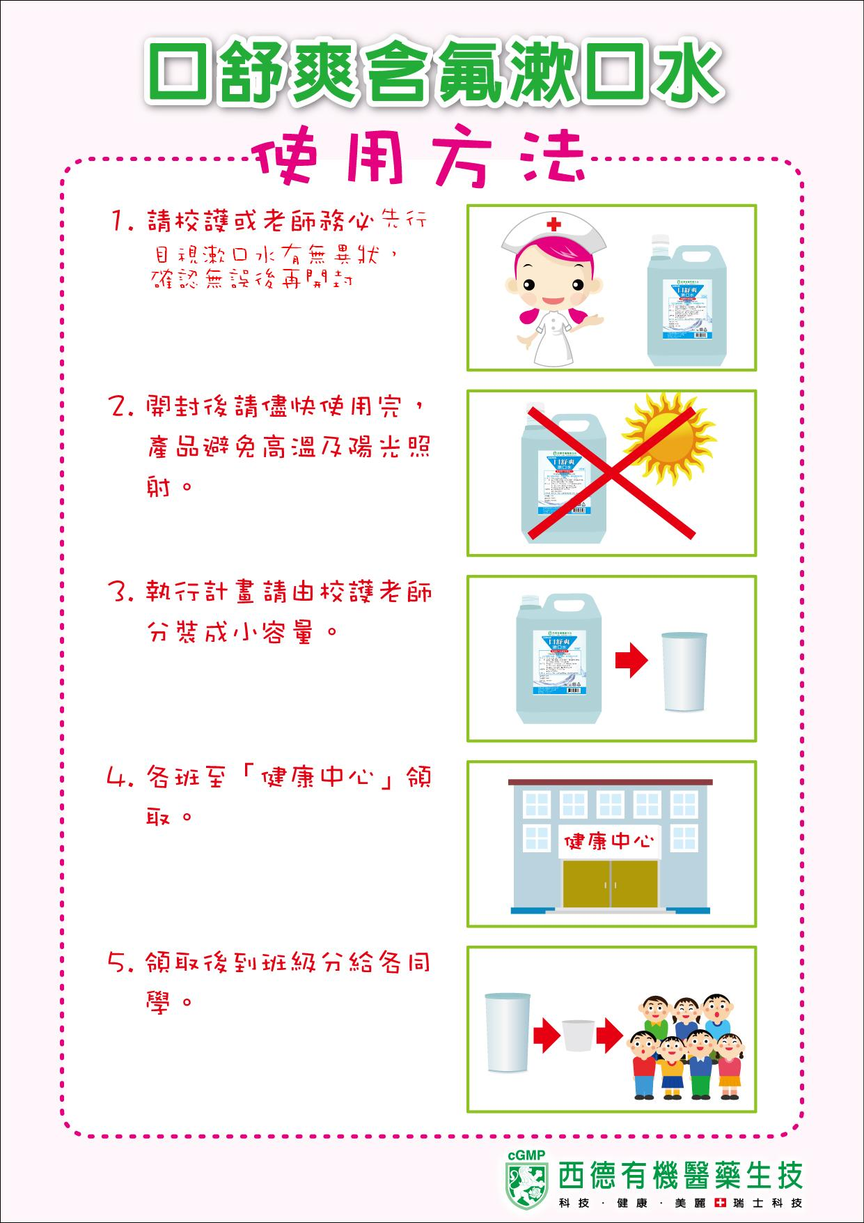
首先請學校校護先行目視收到的漱口水有無任何異狀。

為避免外在污染，請勿使用壓嘴；並避免將漱口水放置於高溫或陽光照射處；另，請於有效期內使用完。

請校護依各班人數將漱口水倒入公杯，再請各班派代表至健康中心領取各班的漱口水。
但如班級過多，可將整桶漱口水給班級，由導師倒入公杯。
請校護及導師每次開封前與使用前皆須目測檢視有無異狀 。

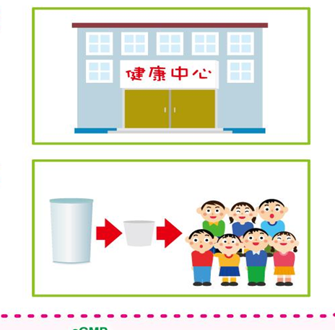
在班級裡將公杯漱口水分裝至小量杯，讓學童使用。
註：一、未用完的漱口水，切記勿倒回原漱口水桶內。
二、已開封之漱口水，請務必將瓶蓋拴緊。

諮詢專線：各縣市牙醫師公會
牙醫師公會全聯會
（電話請見附頁）

諮詢專線
公會別 | 郵遞  區號 | 縣市 | 地址 | 聯絡電話 | 傳真
中華民國牙醫師公會  全國聯合會 | 104 | 台北市中山區 | 復興北路420號10樓 | 02-25000133  #231~235 | 02-25000126
台北市牙醫師公會 | 100 | 台北市中正區 | 忠孝東路二段120號7樓 | 02-23965392 | 02-23965393
高雄市牙醫師公會 | 806 | 高雄市前鎮區 | 一心二路21號11樓之1 | 07-3350350-1 | 07-3350352
基隆市牙醫師公會 | 202 | 基隆市中正區 | 中正路102號6樓-3 | 02-24272811 | 02-24223716
新北市牙醫師公會 | 220 | 新北市板橋區 | 三民路2段37號11樓 | 02-89613706 | 02-89613715
宜蘭縣牙醫師公會 | 260 | 宜蘭縣宜蘭市 | 女中路3段62號6樓 | 03-9333077 | 03-9366350
新竹市牙醫師公會 | 300 | 新竹市 | 光復路二段575號5樓 | 03-5229762 | 03-5263232
新竹縣牙醫師公會 | 302 | 新竹縣竹北市 | 光明二街89 號4F | 03-5556255 | 03-5517098
桃園縣牙醫師公會 | 320 | 桃園縣中壢市 | 環北路400號18樓之2 | 03-4229450 | 03-4229451
苗栗縣牙醫師公會 | 360 | 苗栗縣苗栗市 | 文山里正展路8號3樓 | 037-372662 | 037-372663
台中市牙醫師公會 | 402 | 台中市南 區 | 忠明南路789號34F-1 | 04-22652035 | 04-22652263
台中縣牙醫師公會 | 420 | 台中市豐原區 | 圓環東路703號7樓之3 | 04-25260714 | 04-25286702
彰化縣牙醫師公會 | 500 | 彰化縣彰化市 | 中興路73號4樓 | 04-7113917 | 04-7116263
南投縣牙醫師公會 | 540 | 南投縣南投市 | 中興路二街62號 | 049-2224071 | 049-2209050
嘉義市牙醫師公會 | 600 | 嘉義市 | 興業西路336之1號8樓之一 | 05-2833210 | 05-2867485
嘉義縣牙醫師公會 | 600 | 嘉義市 | 世賢路一段677號6樓之1 | 05-2316363 | 05-2310595
雲林縣牙醫師公會 | 640 | 雲林縣斗六市 | 雲林路2段203號6樓 | 05-5334125 | 05-5338245
台南市牙醫師公會 | 701 | 台南市東 區 | 林森路一段132號15F-6 | 06-2154797 | 06-2154681
高雄縣牙醫師公會 | 830 | 高雄市鳳山區 | 青年路一段360號11樓 | 07-7192806 | 07-7404103
屏東縣牙醫師公會 | 900 | 屏東縣屏東市 | 和生路一段14號9樓-1 | 08-7239155 | 08-7239156
花蓮縣牙醫師公會 | 970 | 花蓮縣花蓮市 | 林森路322號6樓-1 | 038-336595 | 038-336593
台東縣牙醫師公會 | 950 | 台東縣台東市 | 光明路94號 | 089-346839 | 089-359998
澎湖縣牙醫師公會 | 880 | 澎湖縣馬公市 | 案山里大賢街160號2樓 | 06-9216511 | 06-9216713
金門縣牙醫師公會 | 891 | 金門縣金湖鎮 | 復興路2號 | 082-332546  #1746 | 082-331655

